Тема занятия: Бисероплетение «Снежинка».
Начнем с несложных схем плетения снежинок из бисера для тех, кто первый раз
Для поделки нам понадобится:
- Бисер (для начинающих лучше взять бусины диаметром 3 миллиметра)
- Проволока для бисера толщиной 0,3 мм
- Ножницы
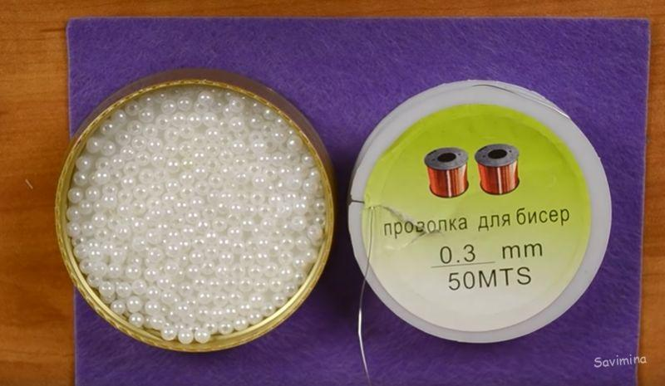
Отрезаем проволоку длиной 40 сантиметров. Надеваем на нее две бусины. Первую бусину пропускаем, а во вторую продеваем проволоку.
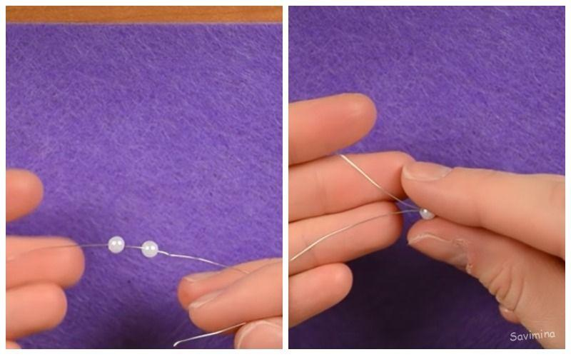
Теперь затягиваем петельку и у нас получается две бусинки одна над другой. Кончик проволоки с одной стороны должен остаться маленьким, примерно 4 сантиметра, а другой большим. Это будет основная длина. Далее на короткий кончик проволоки надеваем 2 бусины, а на другой 3.
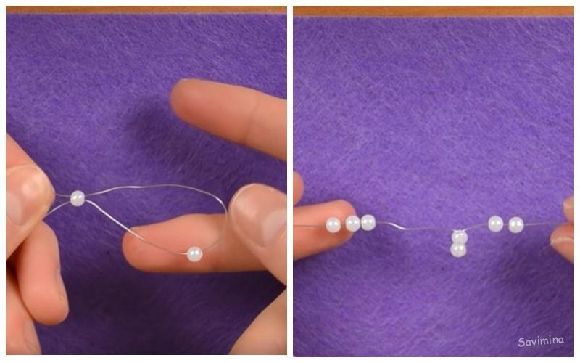
С той стороны, где бусин 3 в самую крайнюю бусинку продеваем проволоку и аккуратно затягиваем.
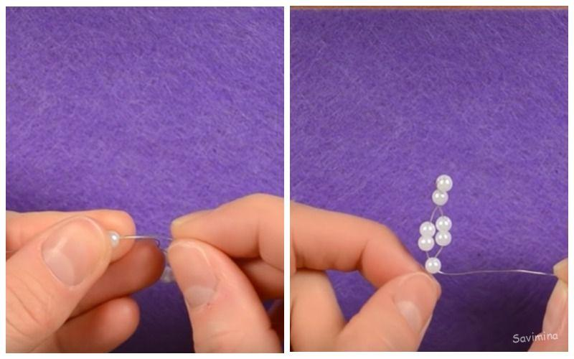
Далее надеваем одну бусинку и другой конец проволоки продеваем ее с другой стороны навстречу. Хорошо затягиваем. Таким образом первый лучик снежинки готов.
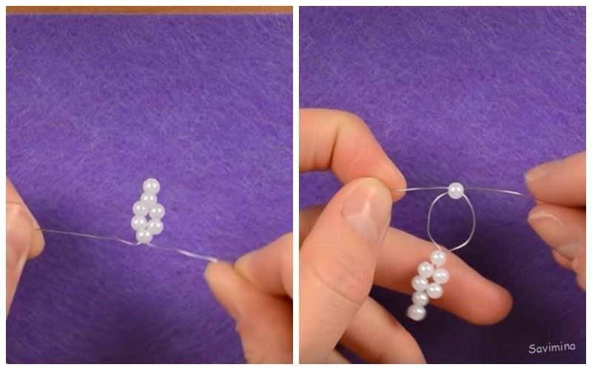
Двигаемся дальше. Надеюсь у вас все получается. Делаем второй лучик. На длинную часть проволоки нанизываем 6 бусин. Самую крайнюю отодвигаем, а через вторую с края продеваем кончик проволоки.
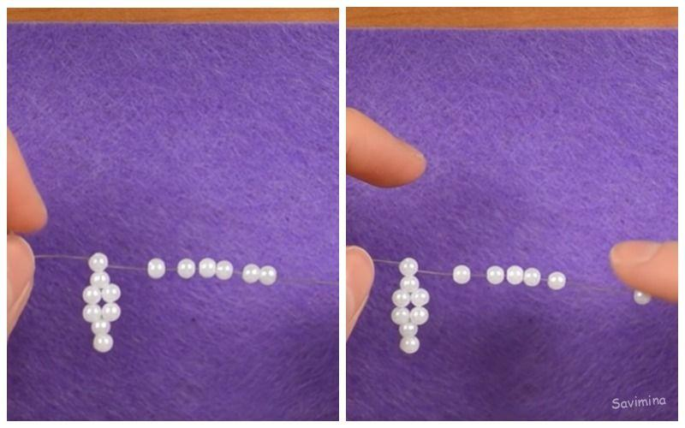
Хорошо подтягиваем и поправляем бусины и плетем следующий шаг. Также работая через длинную часть проволоки надеваем еще две бусины и продеваем кончик через бусину на которую указывает шпажка, т.е. третью слева.
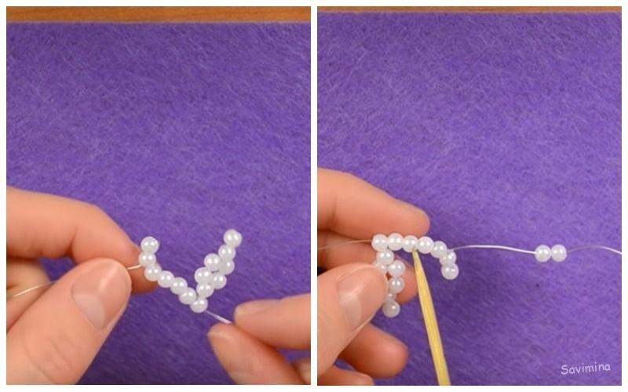
Вот так. Подтягиваем проволоку, распределяя аккуратно, получившийся новый лучик снежинки. Сейчас длинная проволока выходит вниз из крайней бусины, и нам нужно продеть ее таким образом чтобы она была направлена так как показала красной линией.
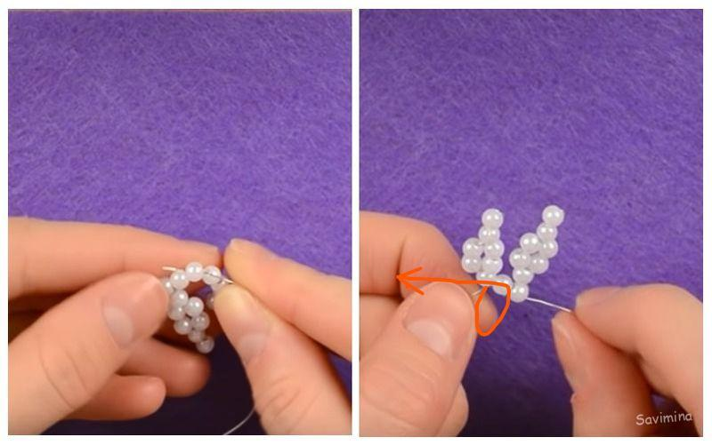
Выводим проволоку в разные стороны и плетем следующие лучики по аналогии со вторым, нанизывая также 6 бусин.
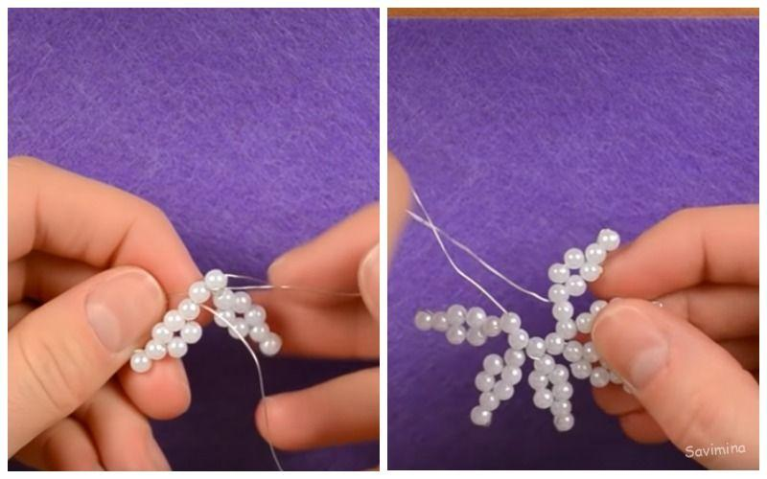
После очередного лучика вновь выводим проволоку в противоположную сторону и так у нас должна получиться шестиконечная снежинка.
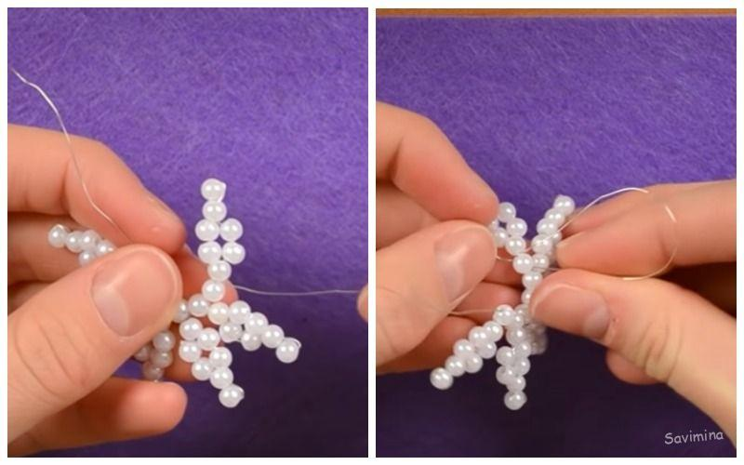
Теперь соединяем и скручиваем проволоку, лишнее отрезаем. Вот такая красавица получается.
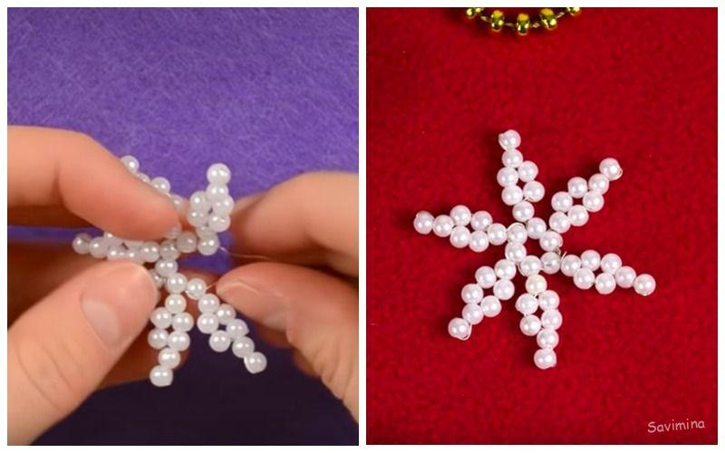
Все же, если какие-то моменты остались непонятными, можно данный мастер-класс просмотреть в видео. К тому же это не единственная снежинка, которую можно сплести из подобных бусин.

